Пояснительная записка

к контрольному домашнему заданию по дисциплине «Программирование»

«Программа складской логистики сети дверных бутиков»

Выполнил:

Левин Даниил Захарович, ББИ162(1)

НИУ ВШЭ

Москва, 2017

1. Тема проекта

Разработка программы складской логистики сети дверных бутиков.

1. Адрес репозитория

<https://github.com/levindaniil>

1. Аннотация

Разработанное приложение работает в двух режимах. Гость имеет доступ к просмотру списка магазинов и ассортимента дверей в каждом из них или в целом по сети дверных бутиков. Авторизованный пользователь, помимо аналогичных действий, может добавлять, удалять и редактировать информацию о магазинах и дверях, а также редактировать ассортимент каждого магазина в отдельности.

1. Используемые технологии и библиотеки

Список выполненных требований:

На 6 баллов:

* Графическое приложение (WPF)
* Операции с данными: создание, редактирование, удаление, чтение (CRUD)
* Защита от некорректного ввода
* Единый стиль именования (Naming Convention)
* Использование GitHub

На 8 баллов:

* Несколько сущностей
* Сериализация (json serialization)
* Страничная навигация

На 10 баллов:

* Авторизация (доступ в режиме чтения для всех пользователей, редактирование – только для авторизованных)
* История изменений
* Графика (анимация – всплывающие подсказки при наведении на кнопки)
* Динамическое обновление результатов поиска

1. Интерфейс программы

При запуске программы открывается страница авторизации:

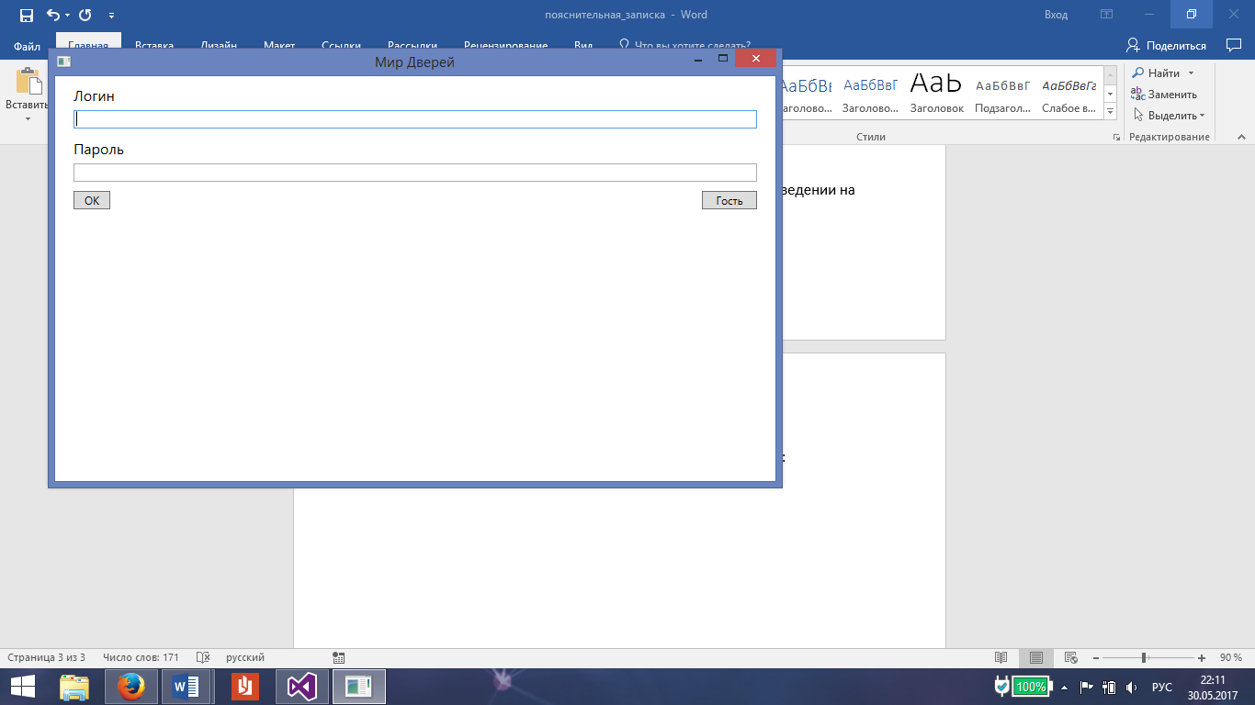

Вне зависимости от способа авторизации открывается главная (домашняя) страница:

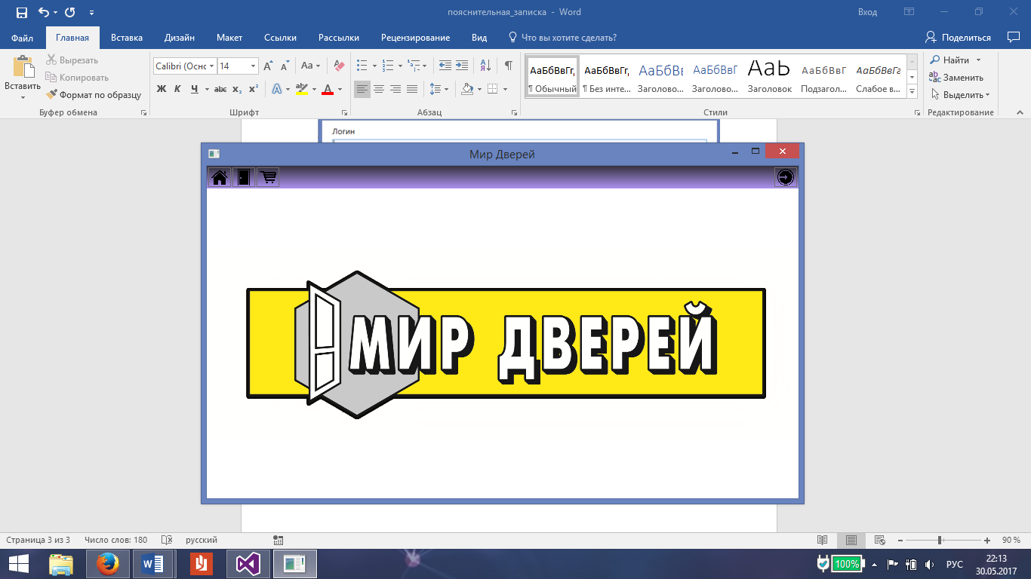

При гостевом входе кнопки для изменения данных являются недоступными, подсказка сообщает о необходимости авторизации:

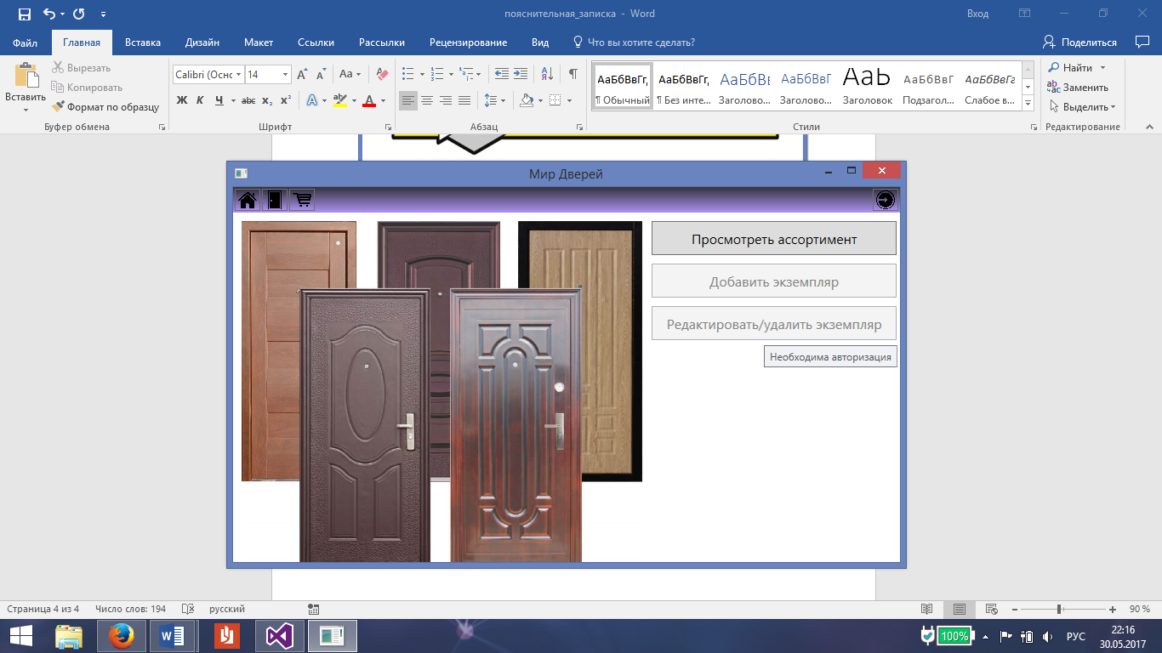

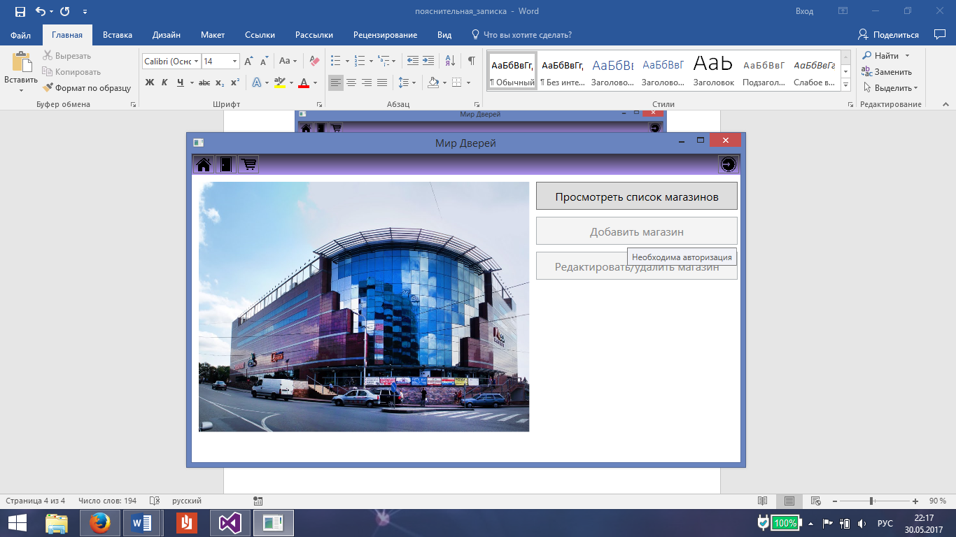

Панель инструментов наверху страниц позволяет осуществлять навигацию, в том числе повторно отобразить окно авторизации при гостевом входе:

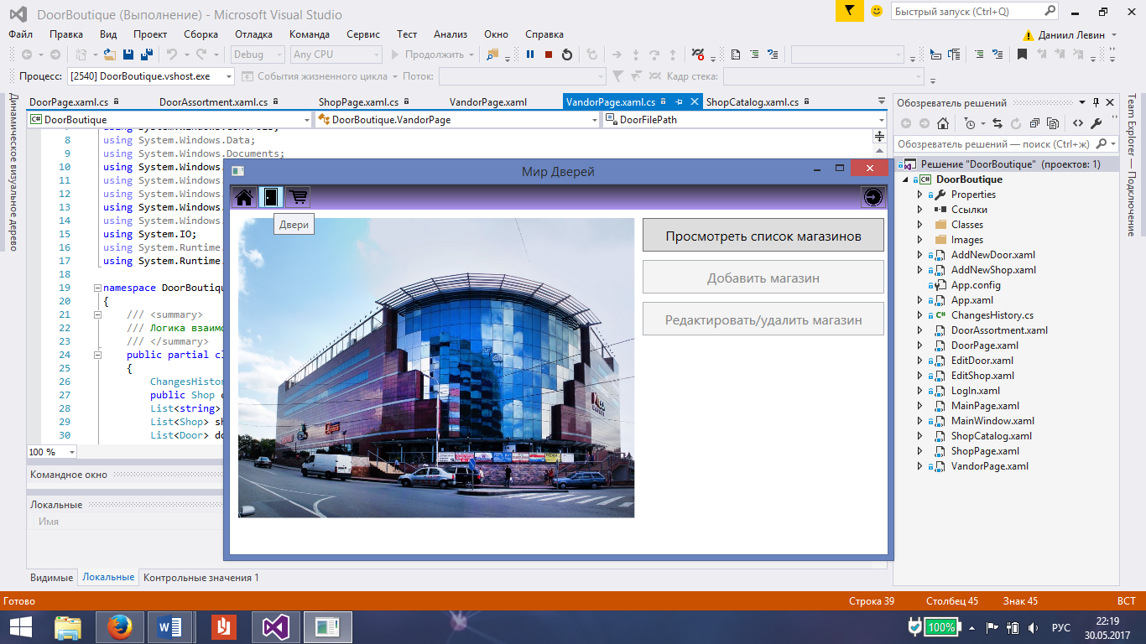 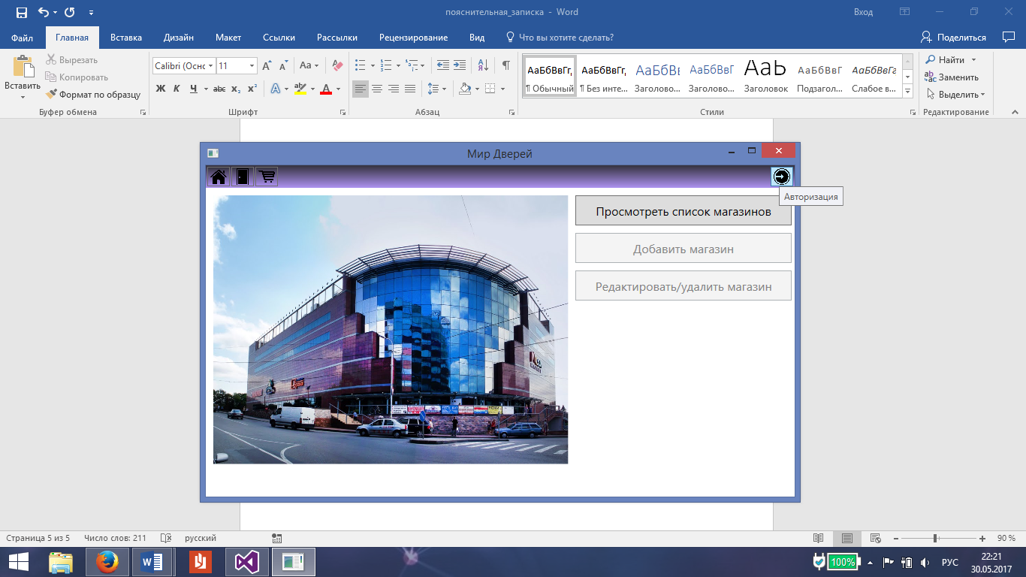

Нажатие клавиш «Просмотреть ассортимент»/ «Просмотреть список магазинов» доступно при любом способе входа и отображает информацию соответственно о дверях и магазинах сети:

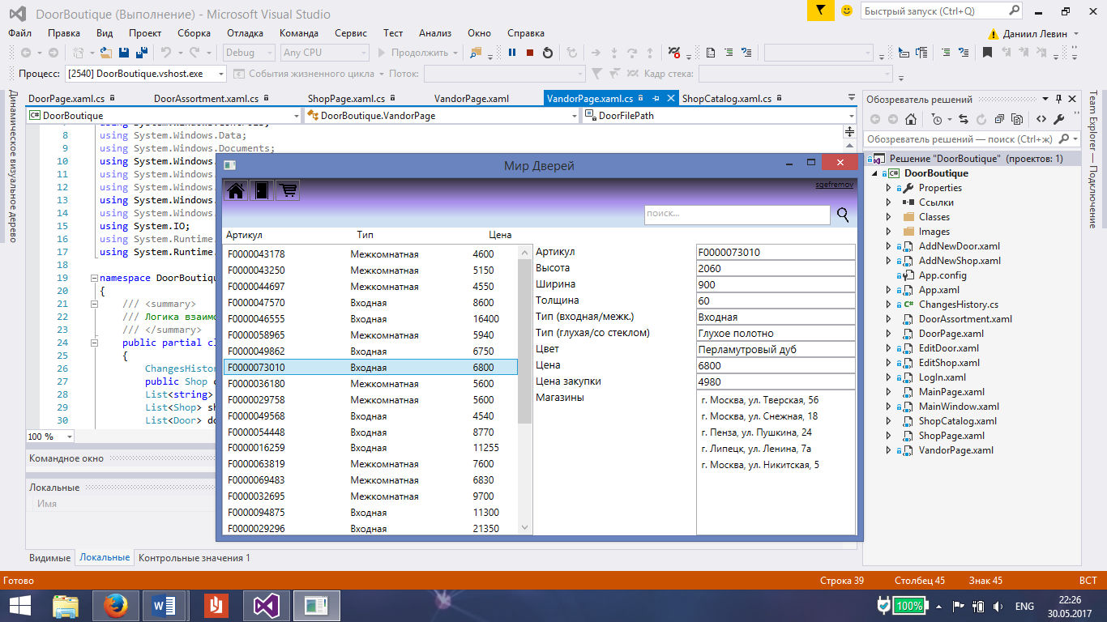

Информация о выбранной пользователем двери выводится справа от списка дверей. Пользователю так же доступен динамический поиск по артикулу, типу или цвету. Аналогичная страница создана и для магазинов. При нажатии на клавишу «Ассортимент» откроется страница со списком дверей, продающихся в выбранном магазине.

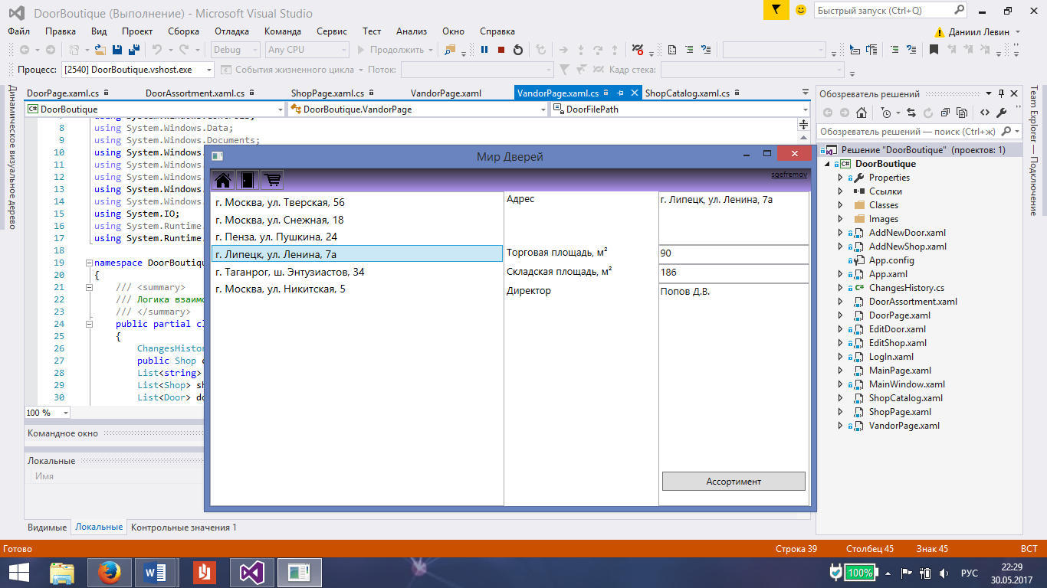

Нажатие клавиш «Добавить экземпляр» / «Добавить магазин» переводит пользователя на страницы по добавлению нового экземпляра соответствующей сущности:

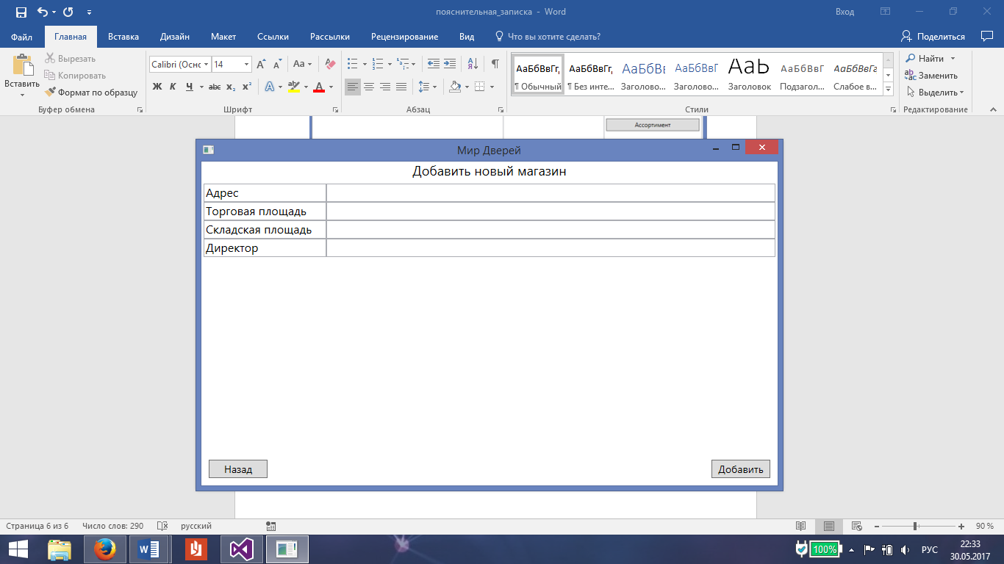

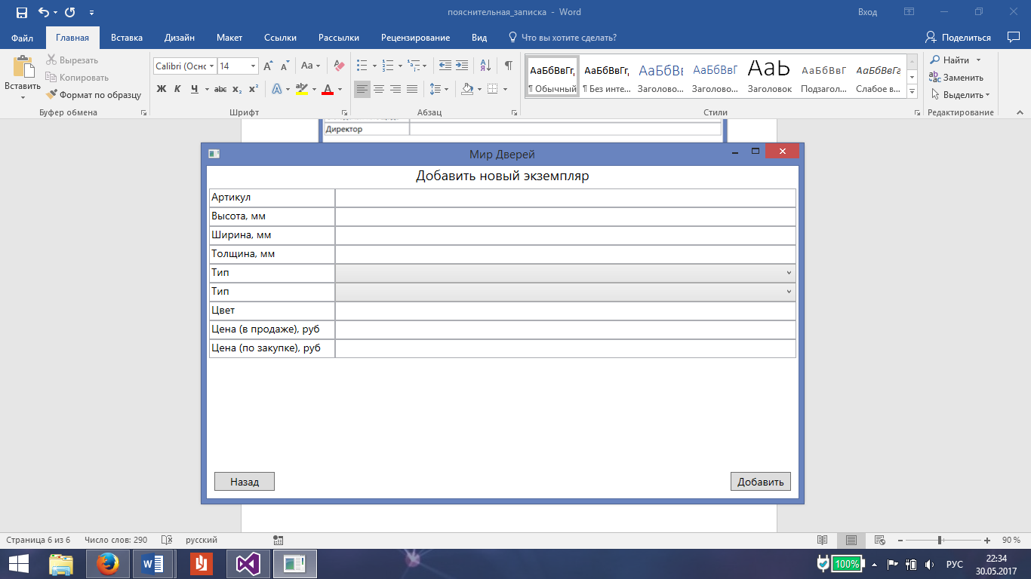

Клавиши по редактированию элементов становятся доступны по нажатию соответствующих клавиш «Редактировать/ удалить» и открывают страницы, аналогичные страницам добавления, с заполненными полями.

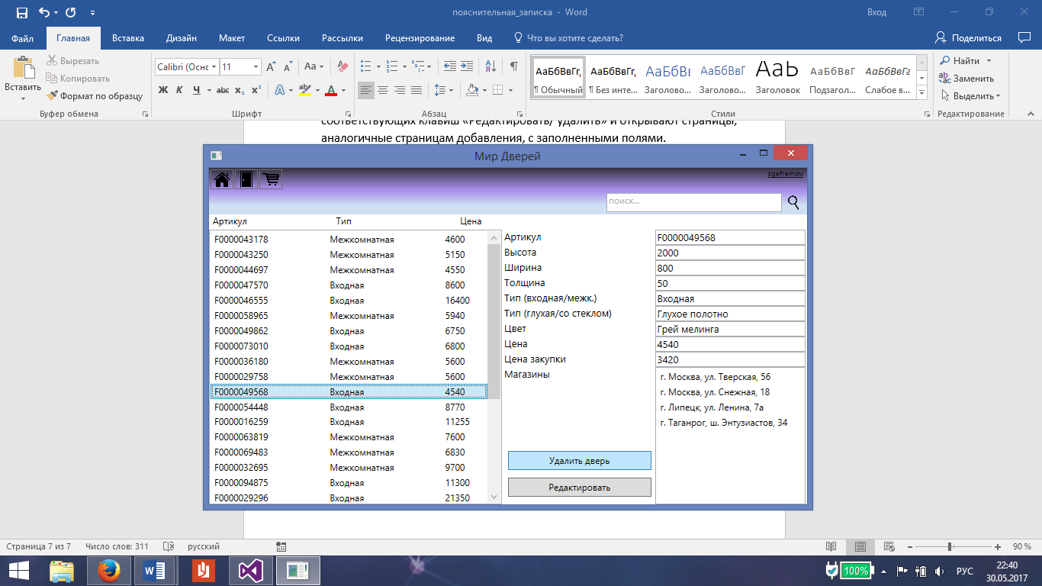 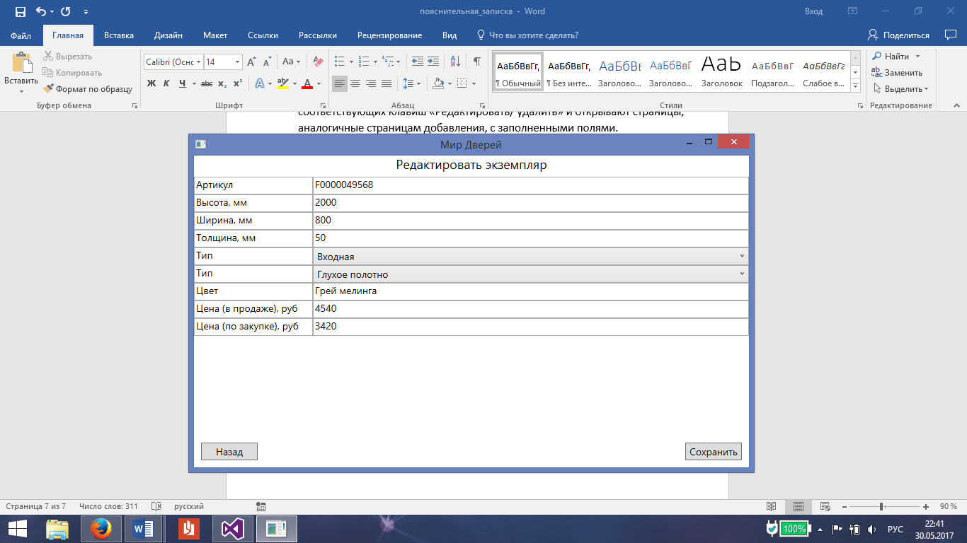

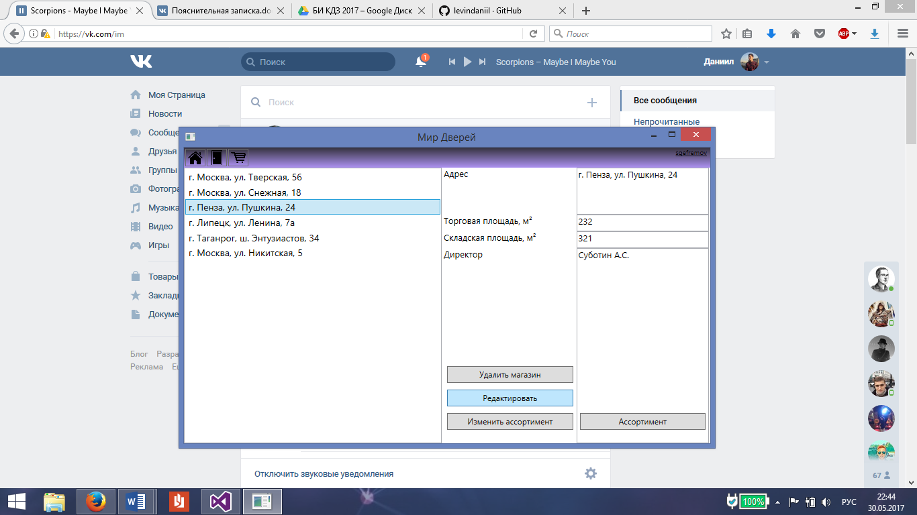 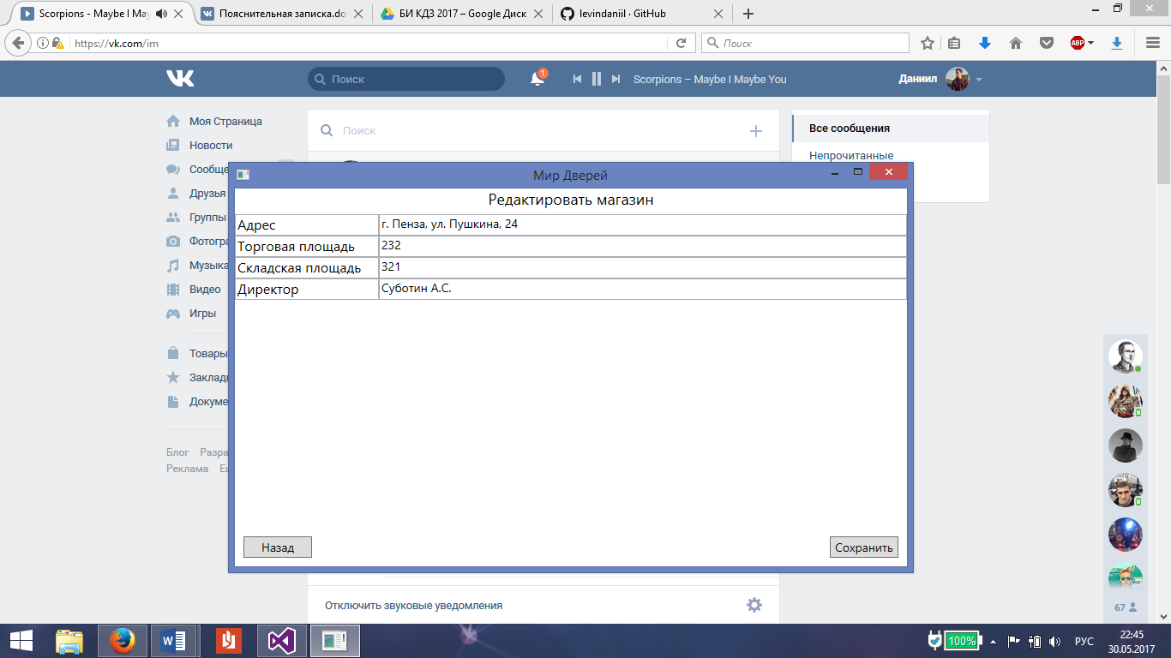

Нажатие кнопки «Изменить ассортимент» позволяет удалять и добавлять имеющиеся в каталоге двери из ассортимента выбранного магазина:

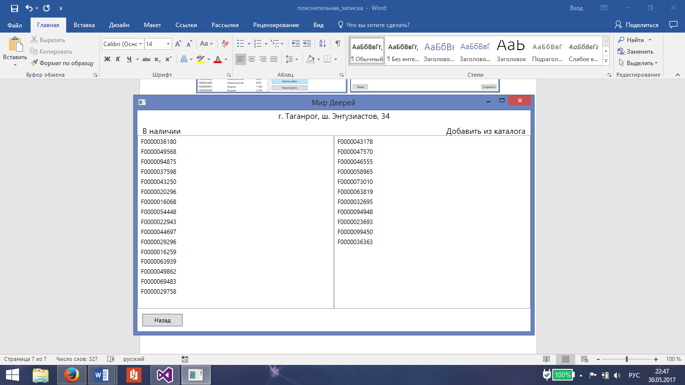

Двойное нажатие на элемент списка переносит его на противоположную сторону страницы.

1. Состав классов
2. **Door** – класс, содержащий информацию об объектах сущности «дверь». Имеет поля Артикул, Высота, Ширина, Толщина, Цвет, Тип (со стеклом или без), Тип (входная или межкомнатная), Цена (по закупке) и Цена (в продаже).
3. **Shop** - класс, содержащий информацию об объектах сущности «магазин». Имеет поля Адрес, Торговая площадь, Складская площадь, Директор, Список артикулов.
4. **Pages** – статический класс, в котором инициализированы используемые страницы.
5. **ChangesHistory** – класс, отвечающий за запись истории изменений в файл.
6. **LoginData** – класс, хранящий информацию о логинах и паролях пользователей.
7. Классы, соответствующие созданным страницам и окнам.
8. Список использованных источников и интернет-ресурсов.

* Аудиторные и онлайн-консультации
* <https://msdn.microsoft.com/>
* <https://metanit.com/>
* <http://www.cyberforum.ru/>
* <https://habrahabr.ru>